Міністерство освіти і науки України

Національний університет „Львівська політехніка”

Кафедра ЕОМ



**Звіт**

з лабораторної роботи №1

з дисципліни: “Кросплатформні засоби програмування”

на тему: “Дослідження базових конструкцій мови Java”

Варіант 18

Виконала: ст. гр. КІ-305

Лесяк Х. В.

Прийняв:

Іванов Ю.С.

Львів – 2023

**Мета:** ознайомитися з базовими конструкціями мови Java та оволодіти навиками написання й автоматичного документування простих консольних програм мовою Java

**Індивідуальне завдання:** 1. написати та налагодити програму на мові Java згідно варіанту:

2. Автоматично згенерувати документацію до розробленої програми.

**Хід роботи:**

1. Запустила середовище IntelliJ IDEA Community Edition та написала програму згідно індивідуального завдання:
2. import java.io.*;  
   import java.util.Scanner;  
     
     
   public class Lab1Lesiak_KI305 {  
    public static void main(String[] args) throws FileNotFoundException {  
    int nRows;  
    char[][] arr;  
    char filler;  
    Scanner in = new Scanner(System.*in*);  
     
    System.*out*.print("Введіть розмір квадратної матриці: ");  
    nRows = in.nextInt();  
    in.nextLine();  
     
    arr = new char[nRows][];  
     
    System.*out*.print("Введіть символ-заповнювач для центральної матриці: ");  
    filler = in.nextLine().charAt(0);  
     
    // Ініціалізуємо підмасиви в масиві arr перед встановленням значень  
    for (int i = 0; i < nRows; i++) {  
    arr[i] = new char[(i < nRows / 2 || i >= nRows - nRows / 2) ? nRows : (nRows % 2 == 1 && i == nRows / 2) ? nRows : nRows / 2];  
    }  
     
    // Заповнюємо матрицю  
    for (int i = 0; i < nRows; i++) {  
    for (int j = 0; j < nRows; j++) {  
    if (i < 2 || i >= nRows - 2 || j < 2 || j >= nRows - 2) {  
    arr[i][j] = ' ';  
    } else if (j < 3) {  
    arr[i][j] = filler;  
    } else if (j == nRows - 3) {  
    arr[i][j] = filler;  
    } else {  
    arr[i][j] = filler;  
    }  
    }  
    }  
     
    // Виводимо матрицю на екран і записуємо у файл  
    try (PrintWriter writer = new PrintWriter("output.txt")) {  
    for (int i = 0; i < nRows; i++) {  
    for (int j = 0; j < nRows; j++) {  
    if (i == 0 || i == nRows - 1 || j == 0 || j == nRows - 1) {  
    // Виводимо символ  
    System.*out*.print(filler + " ");  
    writer.print(filler + " ");  
    } else {  
    // Виводимо символ матриці  
    System.*out*.print(arr[i][j] + " ");  
    writer.print(arr[i][j] + " ");  
    }  
    }  
    System.*out*.println();  
    writer.println();  
    }  
    } catch (IOException e) {  
    System.*err*.println("Помилка при записі у файл: " + e.getMessage());  
    }  
    }  
   }
3. Запустила програму, використовуючи інтегроване середовище:

*Рис.1. Результат виконання програми*

1. Після виконання програми переглянула створений файл output.txt:

*Рис.2. Результат виконання програми у текстовому файлі*

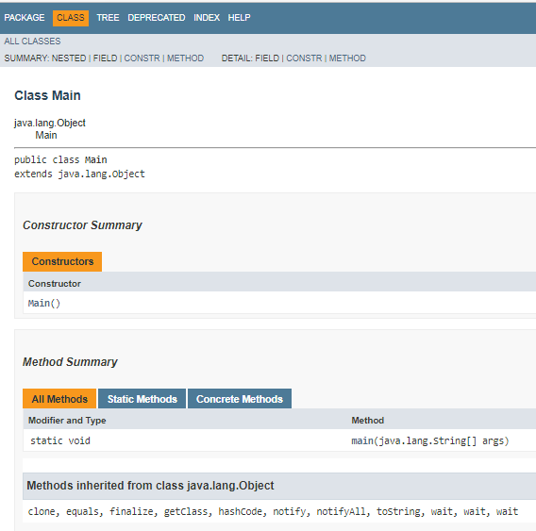

**Висновок:**

На даній лабораторній роботі ознайомилася з базовими конструкціями мови Java та оволоділа навиками написання й автоматичного документування простих консольних програм мовою Java.